Abd. BSF UAE/IAE + NetzwerkSystem 55 Edelstahl
Gira

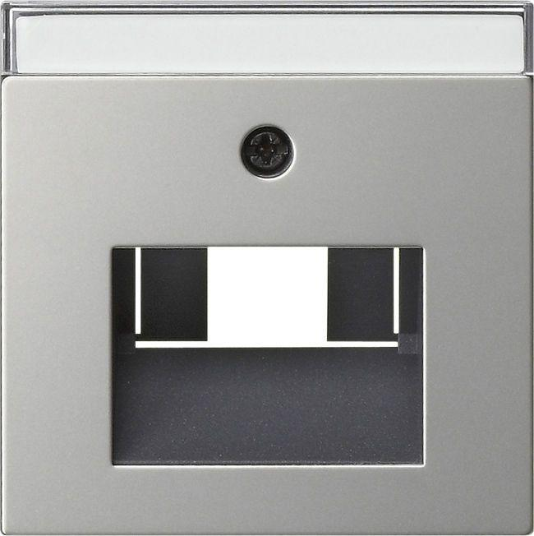Eigenschaften
GTIN:
4010337021612
HAN:
0284600
Farbton
silber
Montageart
unter Putz
Werkstoff
Edelstahl
Befestigungsart
Befestigung mit Schraube
Beschriftungsfeld
mit Beschriftungsfeld
Schutzart (IP)
IP20
Verwendung
UAE/IAE
Zusammenstellung
Zentralplatte
Farbausprägung
Edelstahl

